**GSM模块拨打电话以及发送短信技术文档**

1. **项目名称**

**串口调试工具控制STM32F103开发板和GSM模块进行电话的拨打以及短信的发送。**

1. **设计要求**

**串口调试工具控制STM32F103开发板和GSM模块进行电话的拨打以及短信的发送。**

* + - 1. **拨打电话：在串口调试工具发送“MakePhone“指令和电话号码（11位或7位）到STM32F103开发板上，开发板控制GSM模块拨打对应的电话；**
      2. **发送短信：在串口调试工具发送”SendMessage”指令、电话号码（11位或7位）以及短信类容到STM32F103开发板上，开发板控制GSM模块发送短信到对应的手机上；**
      3. **每隔一分钟进行GSM模块检测，并反馈检测的信息，若GSM模块出故障，则重启GSM模块。连续重启5次失败，则反馈警告信息到串口调试工具上；**

1. **项目架构的设计**

**本项目涉及到四大模块，分别是笔记本电脑、STM32F103开发板、GSM模块以及手机；**

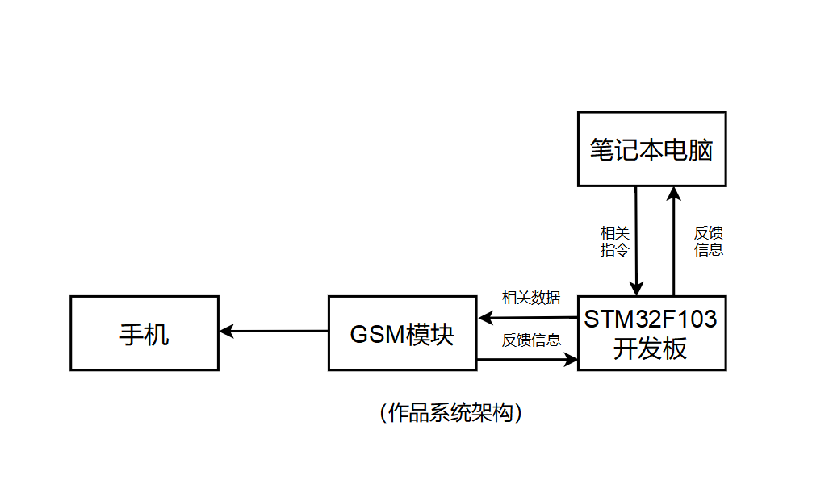

**模块功能：**

1. **笔记本电脑：发送信息（如拨打电话指令、发送短信指令、电话号码以及短息类容）到STM32开发板。查看GSM模块和STM32F103开发板的工作情况;**
2. **STM32F103开发板：处理笔记本电脑发送至此的数据、控制GSM模块拨打电话和发送短信以及接收GSM模块的工作信息；**
3. **GSM模块：拨打电话以及发送短信；**
4. **手机：查看GSM模块发送的短信以及拨打的电话；**
5. **项目详细方案的设计**

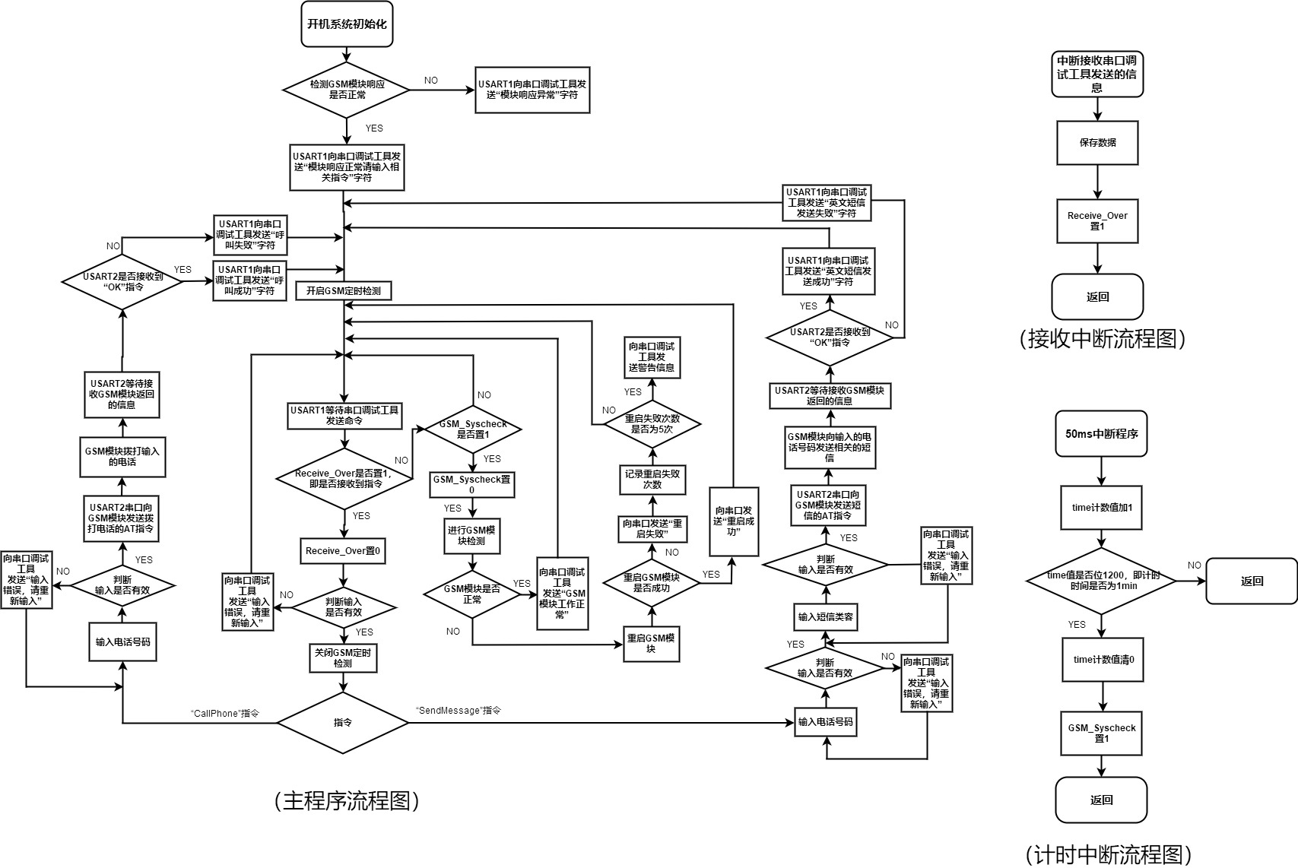

**(系统程序流程框图)**

**系统程序流程框图文字描述：**

1. **主程序流程框图文字描述：首先开机系统初始化，STM32F103主控板检测GSM模块是否正常响应。若GSM模块响应异常，即宕机，则STM32F103主控板通过USART1串口发送“模块响应异常”字符到串口调试工具，且停止程序的运行。若GSM模块正常响应， STM32F103主控板通过USART1串口发送“模块响应正常，请输入相关指令”字符到串口调试工具，发送字符完毕后，开启GSM定时检测，USART1等待串口调试工具发送指令，同时判断Receive_Over是否置1。若Receive_Over不为1，则进一步判断GSM_Systick是否为1，若GSM_Systick也不为1，则USART1继续等待串口调试工具发送命令。若GSM_Systick为1，则进行GSM模块检测，若GSM模块检测正常，则向串口调试工具发送“GSM模块工作正常”信息，若GSM模块检测异常，则重启GSM模块，如果GSM模块重启成功，则向串口发送“重启成功”信息，若果GSM模块重启失败，则向串口发送“重启失败”信息，同时记录重启失败次数。若重启失败次数小于5次，则恢复到USART1等待串口调试工具发送命令状态，同时继续进行GSM模块定时检测。若重启失败次数为5次，则向串口调试工具发送警告，终止程序运行。如果Receive_Over为1 ，则判断输入字符是否有效，若无效，则向串口调试工具发送“输入错误信息，请重新输入”信息，且系统恢复到USART1等待串口调试工具发送命令状态。若有效，则关闭GSM定时检测功能（该做法有效避免了在拨打电话和发送短信的过程中中断执行GSM模块检测的情况），并解析指令。如果指令为”CallPhone”,则输入电话号码，若电话号码无效，则向串口调试工具发送“输入错误，请重新输入”，并恢复到输入电话号码状态。若电话号码有效，则USART2串口向GSM模块发送拨打电话的AT指令，并等待接USART2返回的信息，若USART2接收到“OK”字符信息，则USART1向串口调试工具发送“呼叫成功”字符 ，若没接收到，则发送“呼叫失败”字符，发送结束后，开启GSM定时检测功能，且恢复到USART1等待串口调试工具发送命令状态。如果指令为“SendMessage”，则输入电话号码，若电话号码无效，则向串口调试工具发送“输入错误，请重新输入”，并恢复到输入电话号码状态。若电话号码有效，则进一步输入短信类容，若输入的短信类容无效，则向串口调试工具发送“输入错误，请重新输入”，并恢复到输入短信类容状态。若输入的短信类容有效，则USART2串口向GSM模块发送短信的AT指令，并等待接USART2返回的信息，若USART2接收到“OK”字符信息，则USART1向串口调试工具发送“英文短信发送成功”字符 ，若没接收到，则发送“英文短信发送失败”字符，发送结束后，重新开启GSM定时检测功能，且恢复到USART1等待串口调试工具发送命令状态。以此循环，实现GSM模块电话拨打以及短信发送的功能。**
2. **中断程序流程图文字描述：**
3. **接收中断：USART1中断接收串口调试工具发送的信息，并作数据的保存，令Receive_Over置1，返回主程序；**
4. **计时中断：每50ms中断一次，并让time值加1。若time值不为1200，则返回主程序。若time值为1200（即计时时间为1min），time值清0，令GSM_Systick置1，返回主程序；**

**四、自测方式**

1. **GSM模块初始化检测：**

**对应的AT指令："AT+CGMM\r"**

**返回值："OK"**

**描述：在GSM模块使用前必须发送该指令到GSM模块上，对其进行初始化。一方面初始化GSM模块后才能实现该模块所具备的功能，另一方面可以测试GSM模块工作是否正常。**

1. **GSM模块定时检测：**
2. **SIM卡检测：**

**对应的指令："AT+CNUM\r"**

**返回值："OK"**

1. **信号检测：**

**对应的指令："AT+CSQ\r"**

**返回值："OK"**

1. **重启GSM模块：**

**对应的指令："AT+CFUN\r"**

**返回值："OK"**

**描述：模块使用的过程中由于受周围环境的影响，可能在某个时间段出现工作故障，在这情况下必须对模块进行定时检测，以便作出相应的故障排查。若模块出现故障，重启模块，使模块能够保持较长时间的工作状态。**

1. **向GSM模块发送AT的指令时，必须要接收到“OK“数据帧后才能进行下一个AT指令的发送。每发送一个AT指令，向串口调试工具打印每条AT指令发送情况，有利于故障的排查。**
2. **在发送短信以及拨打电话的过程中需要关闭GSM模块检测功能，有效避免了在发送短信或拨打电话过程中中断执行GSM模块检测情况。**